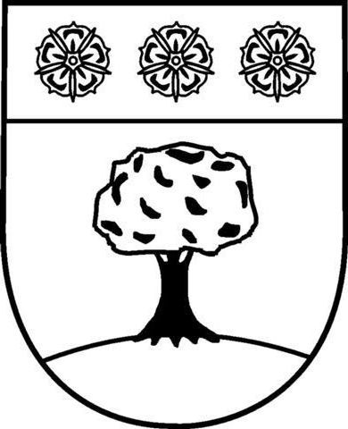 | Obec Dolní Morava  Dolní Morava č.p. 35, 561 69 Králíky, IČO: 00580911  www.obecdolnimorava.cz, tel.: +420 465 634 122, datová schránka: 5aaa4mx

Výroční zpráva za rok 2018
o činnosti obce Dolní Morava v oblasti poskytování informací dle § 18 zákona č. 106/1999 Sb., o svobodném přístupu k informacím, ve znění pozdějších předpisů

a) počet podaných žádostí o informace a počet vydaných rozhodnutí o odmítnutí žádosti

- počet žádostí o informace dle InfZ, které obec obdržela v roce 2017: 0
- počet rozhodnutí o odmítnutí žádosti: 0

b) počet podaných odvolání proti rozhodnutí: 0

c) opis podstatných částí každého rozsudku soudu ve věci přezkoumání zákonnosti rozhodnutí povinného subjektu o odmítnutí žádosti o poskytnutí informace a přehled všech výdajů, které povinný subjekt vynaložil v souvislosti se soudními řízeními o právech a povinnostech podle tohoto zákona, a to včetně nákladů na své vlastní zaměstnance a nákladů na právní zastoupení

- žádný rozsudek ve věci přezkoumání zákonnosti rozhodnutí obce o odmítnutí žádosti o poskytnutí informace nebyl v roce 2018 vydán

d) výčet poskytnutých výhradních licencí, včetně odůvodnění nezbytnosti poskytnutí výhradní licence

- výhradní licence v roce 2018 nebyly poskytnuty

e) počet stížností podaných podle § 16a InfZ, důvody jejich podání a stručný popis způsobu jejich vyřízení
počet stížností podaných dle § 16a InfZ: 0

f) další informace vztahující se k uplatňování tohoto zákona

- obec jako povinný subjekt vyřizuje žádosti o informace vztahující se k její působnosti dle InfZ, žádosti je možné podávat jak prostřednictvím pošty na adresu Obecního úřadu Dolní Morava, Dolní Morava 35, Králíky 561 69, tak i datovou zprávou: 5aaa4mx, žádost musí splňovat náležitosti § 14 InfZ

Vypravovala: Novotná Edita

